
บันทึกข้อความ
ส่วนราชการ สภ.วังน้ำเขียว ภ.จว.นครราชสีมา โทร. ๐ ๔๔22 8679
ที่ ๐๐๑๘(นม).(32)/- วันที่ 1 กรกฎาคม ๒๕๖๘
เรื่อง รายงานผลการใช้จ่ายงบประมาณของ สภ.วังน้ำเขียว ประจำปีงบประมาณ พ.ศ.2568 ไตรมาสที่ 1 - 4
เรียน ผกก.สภ.วังน้ำเขียว

ตามที่สำนักงานคณะกรรมการป้องกันปราบปรามการทุจริตแห่งชาติ (สำนักงาน ป.ป.ช.) ได้ดำเนินโครงการประเมินคุณธรรมและความโปร่งใสในการดำเนินงานของหน่วยงานภาครัฐ (Integrity and Transparency Assessment :ITA) ซึ่งเป็นการประเมินเพื่อวัดระดับคุณธรรมและความโปร่งใสในการดำเนินงานของหน่วยงาน โดยกำหนดให้หน่วยงานมีการรายงานผลการใช้จ่ายงบประมาณประจำปี รอบ 6 เดือนแรก หรือ 2 ไตรมาส ของปีงบประมาณ พ.ศ.2568 นั้น
ฝ่ายงบประมาณและการเงิน ได้จัดทำข้อมูลรายงานผลการใช้จ่ายงบประมาณประจำปี รอบ 6 เดือนแรก ประจำปีงบประมาณ พ.ศ.2568 ตามโครงการประเมินคุณธรรมและความโปร่งใส่ในการดำเนินงานของหน่วยงานภาครัฐ (Integrity and Transparency Assessment :ITA) ของ สำนักงานคณะกรรมการมการป้องกันปราบปรามการทุจริตแห่งชาติ เรียบร้อยแล้ว รายละเอียดตามเอกสารแนบ 8 ฉบับ

จึงเรียนมาเพื่อโปรดทราบ


พ.ต.ท.

(รัฐกร โอษฐ์เจษฎา)
สว.อก.สภ.วังน้ำเขียว

แผนการใช้จ่ายงบประมาณประจำปีไตรมาส

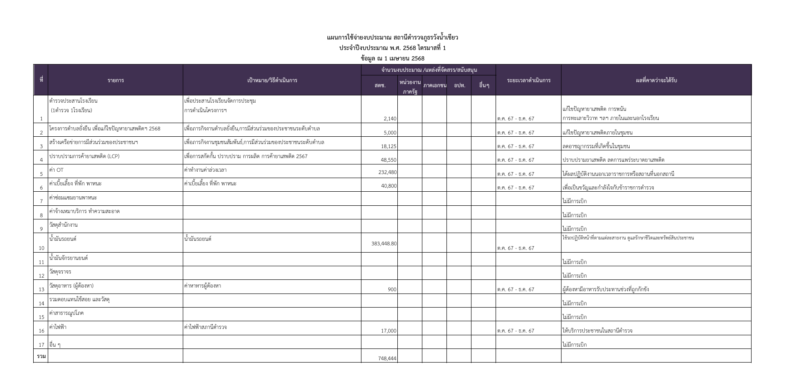

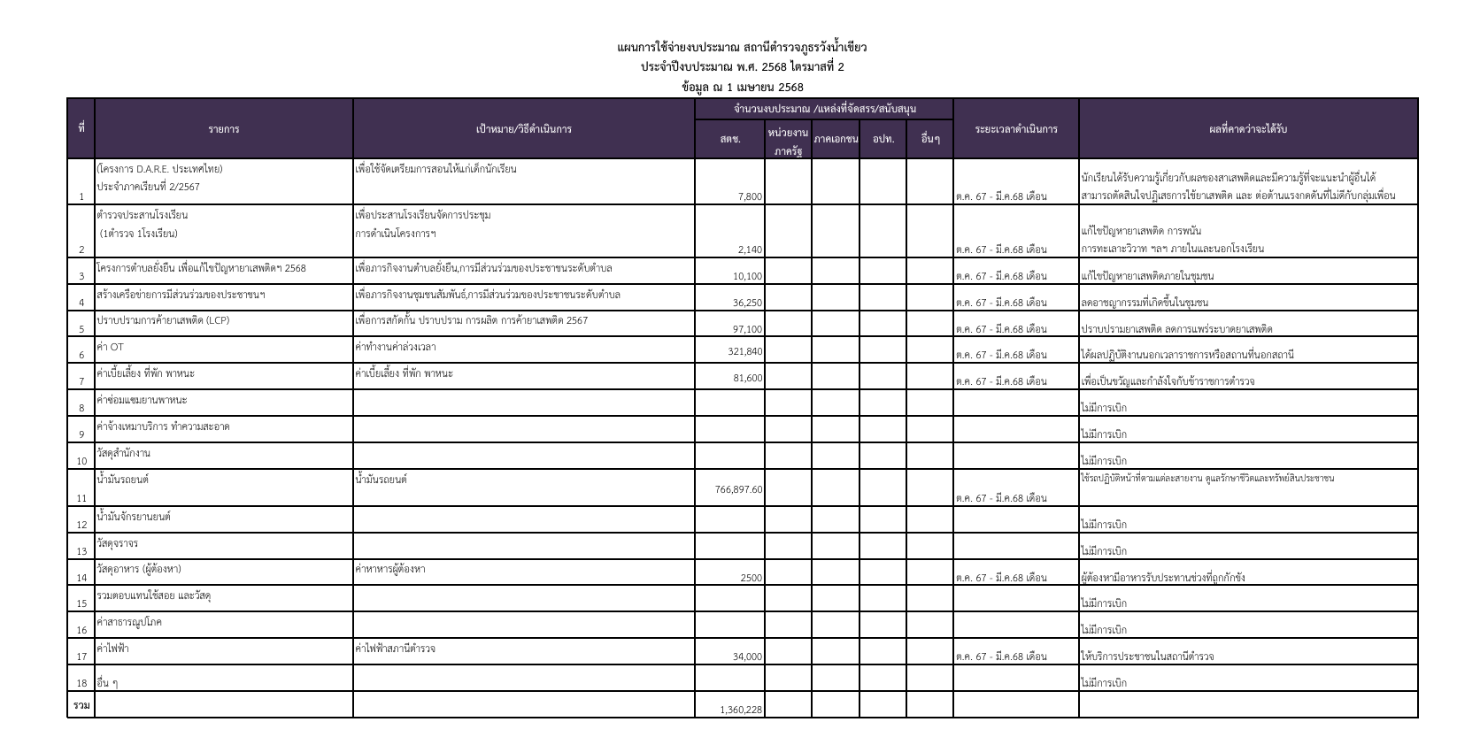

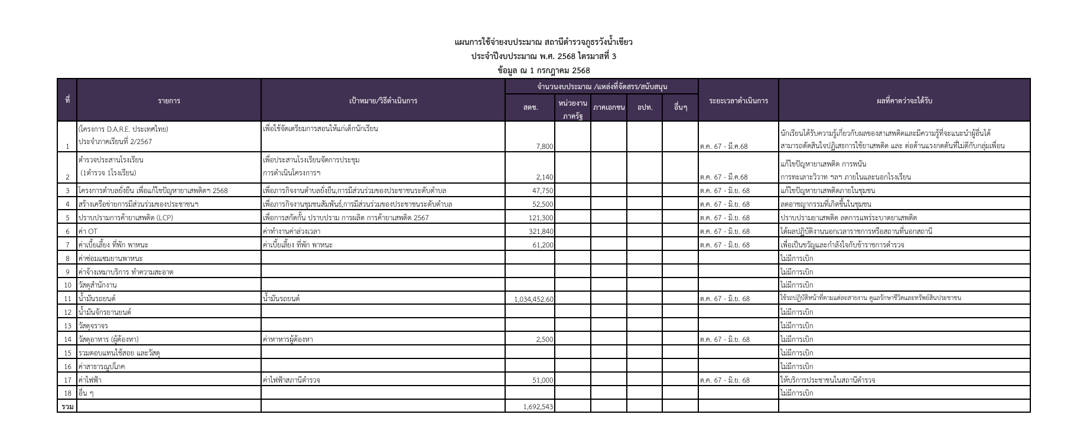

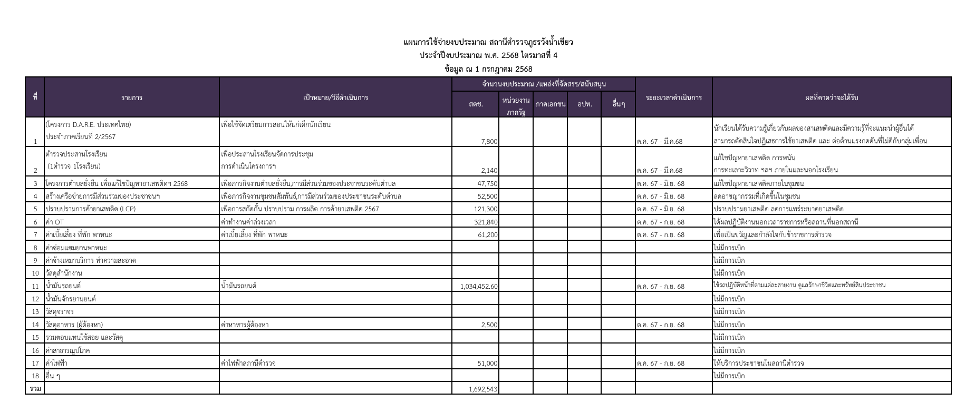

รายงานผลการใช้จ่ายงบประมาณประจำปีไตรมาส

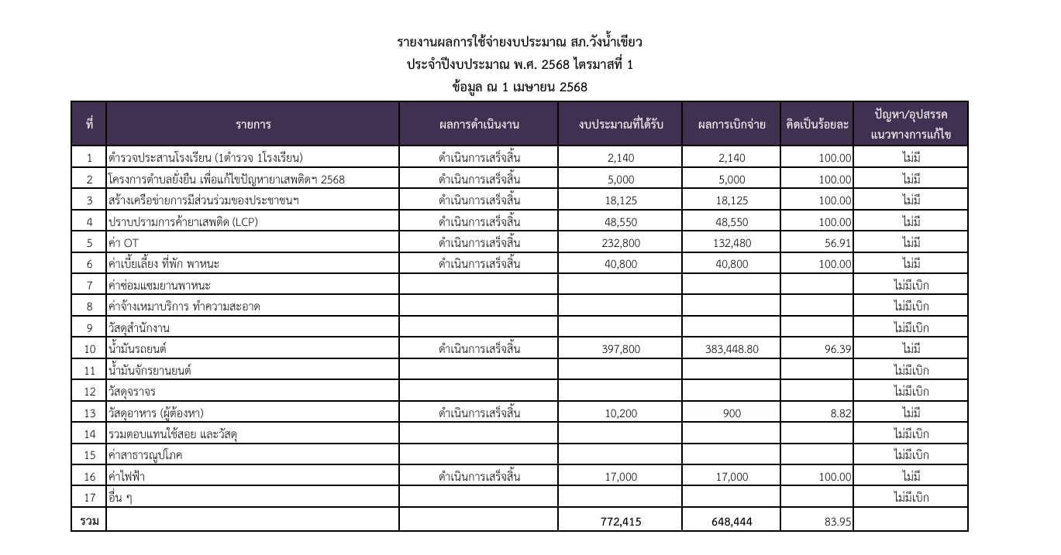

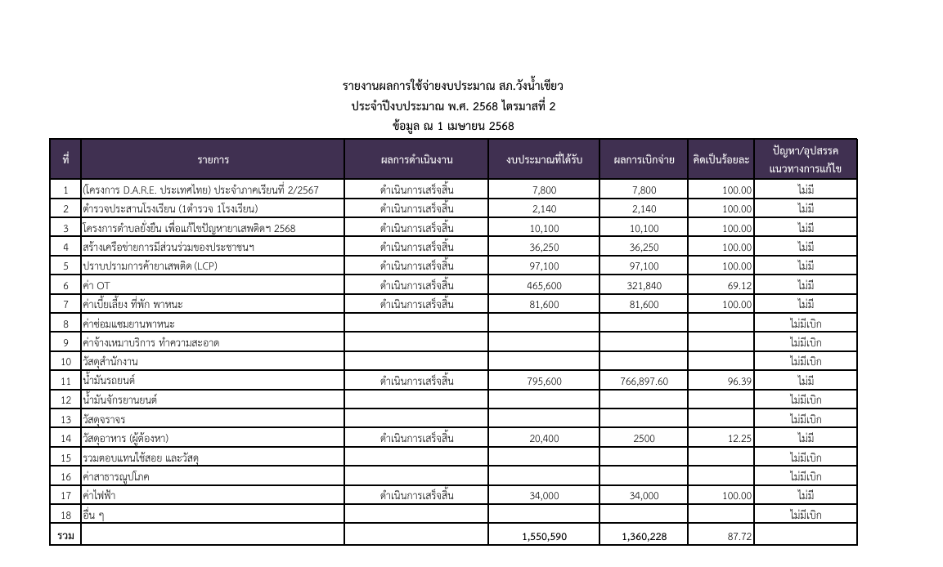

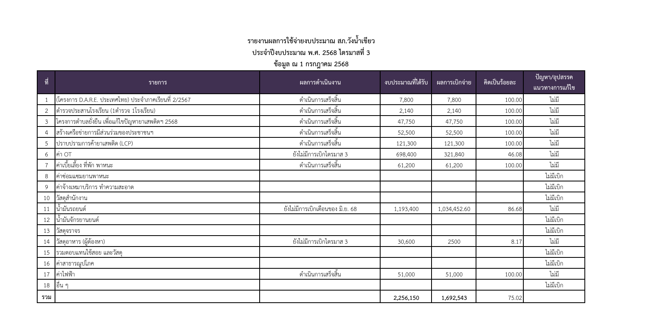

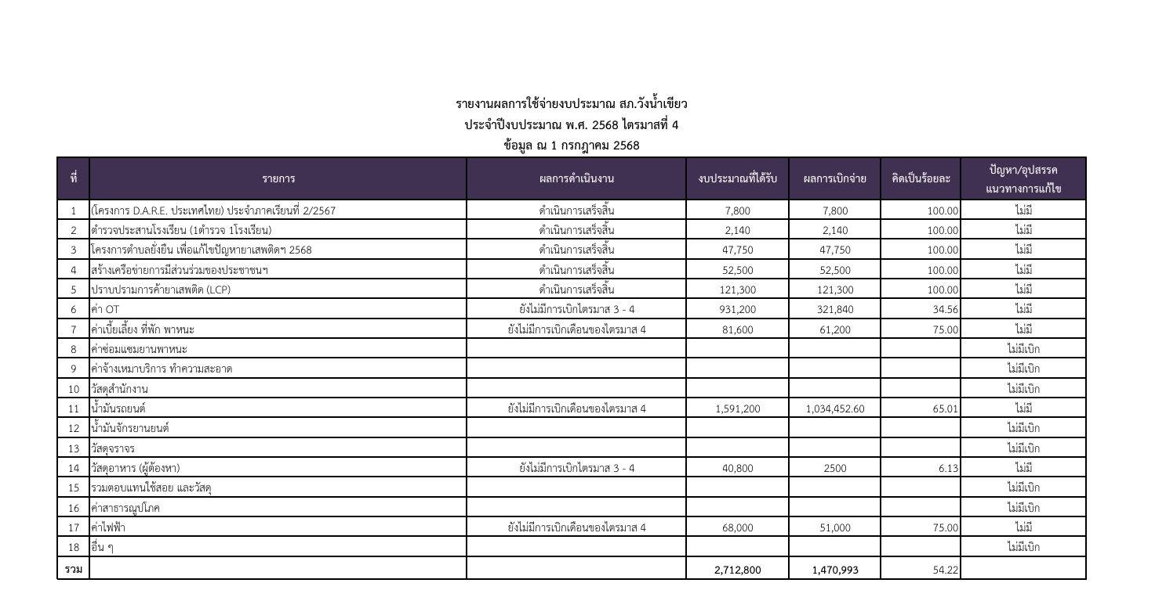

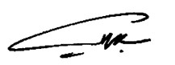

พ.ต.ท. ผู้รายงาน พ.ต.อ.

(รัฐกร โอษฐ์เจษฎา) (อลงกณณ์ คลังเงิน)
สว.อก.สภ.วังน้ำเขียว ผกก.สภ.วังน้ำเขียว

